3.14今日动态
- 来园篇
今日来园幼儿28人，5人请假。能够主动和老师打招呼的小朋友有万煜铂、张佳妮、邓淼、鞠雨恒、沈沐晨、李沐冉、张琳晞、吴弈鸣、臧宇朋、丁沐晞、曹铭轩、李雨菲、栾晞纯、万慕铄、李宗昊、万晞文、张轩睿、王艺瑾、徐梓皓、陶栀夏、丁雅琦、王子嘉、金芳伊
能够自己绕水杯带的小朋友有万煜铂、张佳妮、邓淼、沈沐晨、李沐冉、张琳晞、臧宇朋、丁沐晞、曹铭轩、李雨菲、栾晞纯、万慕铄、李宗昊、万晞文、张轩睿、王艺瑾、徐梓皓、邹羽晗、陶栀夏、丁雅琦、王子嘉、金芳伊
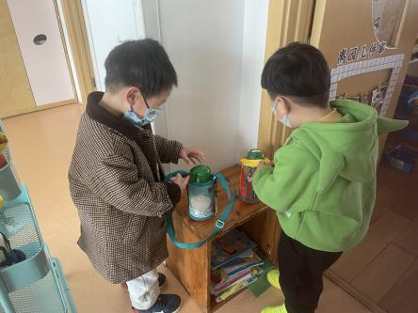 | 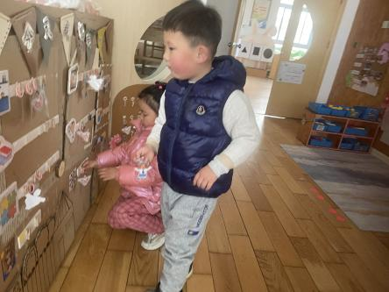 | 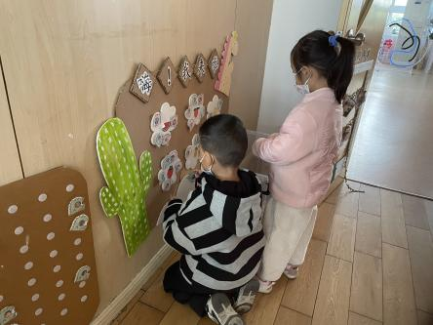

二、区域游戏篇
今天我们的区域游戏中，大部分的孩子玩游戏比较专注，能够根据自己的兴趣和喜好选择区域并进区游戏的小朋友有万煜铂、张佳妮、邓淼、鞠雨恒、沈沐晨、李沐冉、张琳晞、吴弈鸣、臧宇朋、丁沐晞、曹铭轩、李雨菲、栾晞纯、万慕铄、李宗昊、万晞文、张轩睿、王艺瑾、徐梓皓、陶栀夏、丁雅琦、王子嘉、金芳伊
能够专注游戏的小朋友有万煜铂、张佳妮、邓淼、沈沐晨、李沐冉、张琳晞、臧宇朋、丁沐晞、曹铭轩、李雨菲、栾晞纯、万慕铄、李宗昊、万晞文、张轩睿、王艺瑾、徐梓皓、陶栀夏、丁雅琦、王子嘉、金芳伊

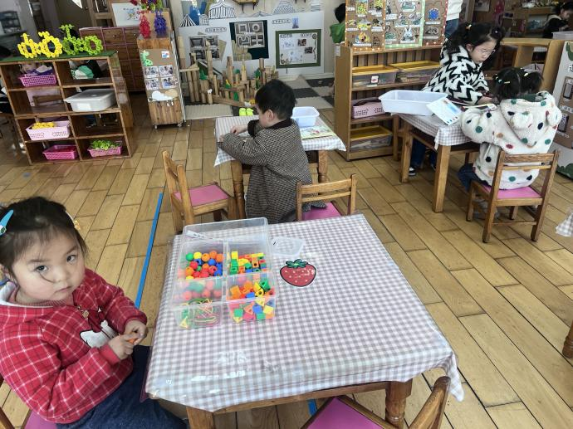 | 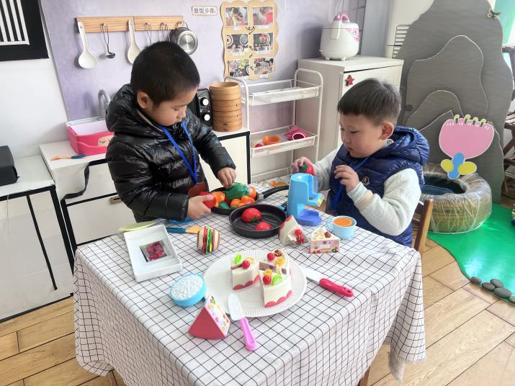
益智区 | 娃娃家
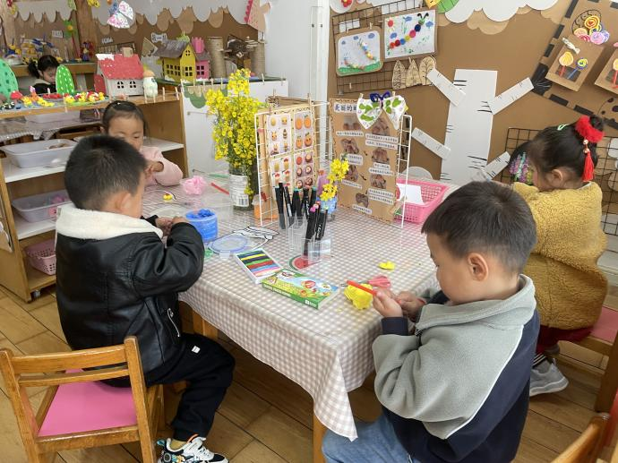 | 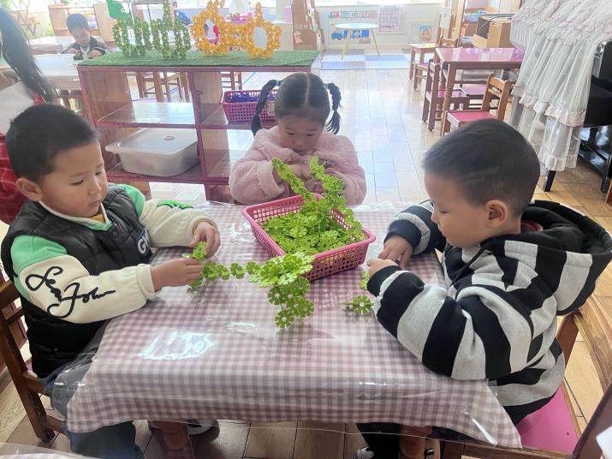
美工区 | 桌面建构区
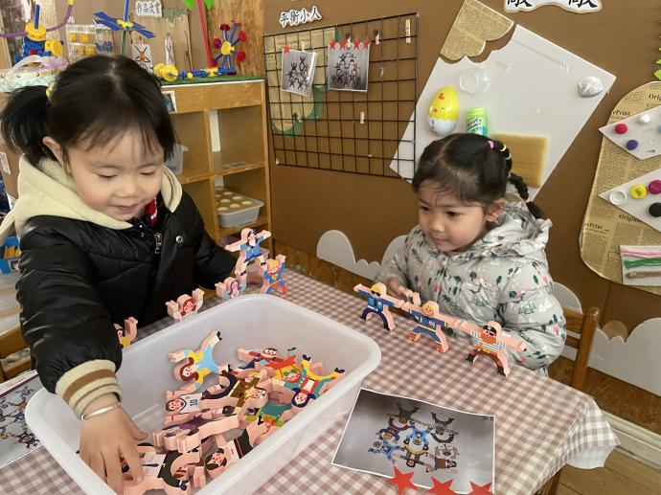 | 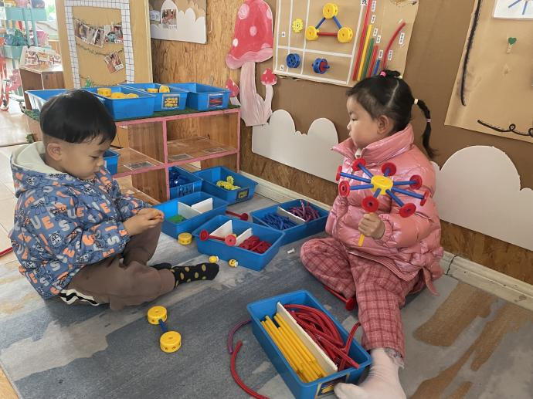
科探区 | 万能工匠

- 集体活动篇
体育：蚂蚁运粮
四肢爬，一种基本的运动方式，在地面进行四肢协调爬有助于幼儿前庭感觉的发展。小班幼儿对四肢爬有一定的经验，通过模仿、游戏不同方向、不同移动方位的爬，有效提高啊幼儿的四肢力量、协调性。爬的不同方式、规则要求等，创设快乐的游戏情境，并以游戏、拟人的形式将各个环节串在一起，提升幼儿的攀爬兴趣。
小班幼儿特别喜欢爬，而在日常生活中，由于安全、卫生等原因，家长不允许孩子尽情地爬。活动中通过丰富地游戏场景引导幼儿置身于游戏情境之中，在一系列游戏场景的变换中练习手膝着地自然协调地向前爬，游戏中体验运动的快乐。
活动中万煜铂、张佳妮、邓淼、鞠雨恒、沈沐晨、李沐冉、张琳晞、吴弈鸣、臧宇朋、丁沐晞、曹铭轩、李雨菲、栾晞纯、万慕铄、李宗昊、万晞文、张轩睿、王艺瑾、徐梓皓、陶栀夏、丁雅琦、王子嘉、金芳伊尝试手膝着地自然协调地向前爬，提高动作的灵活性。并且能在教师指导下，规范手膝爬翻越动作，提高身体协调性。
四、生活篇
1.午餐情况
今天午饭吃的是鱼香肉丝和，吃的是黑米饭，喝的是番茄鸡蛋汤。能够全部吃完的小朋友有万煜铂、冯钰源、张佳妮、邓淼、鞠雨恒、沈沐晨、李沐冉、张琳晞、李雨萱、吴弈鸣、臧宇朋、曹铭轩、李雨菲、栾晞纯、邹羽晗、李宗昊、万晞文、李一阳、王艺瑾、徐梓皓、陶栀夏
2.午睡情况
在一点前睡着的小朋友有万煜铂、张佳妮、邓淼、鞠雨恒、沈沐晨、李沐冉、张琳晞、臧宇朋、丁沐晞、曹铭轩、李雨菲、栾晞纯、李宗昊、万晞文、张轩睿、李一阳、王艺瑾、徐梓皓、陶栀夏、丁雅琦、王子嘉、金芳伊
在一点后睡着的小朋友有高宇辰。郑丽莎

友情提醒：
1.安全教育请及时完成。

